Hikvision kit DS-J142I

Hikvision-ის kit-ი წარმოადგენს ანალოგური ვიდეოსამეთვალყურეო სისტემის კრებულს რომელშიჩ შედის: ჩამწერი, კამერები, კვების ბლოკი ჩამწერის და კამერებისთვის და კაბელები რომელსაც კვების და ვიდეო კონექტორები უკვე უყენია (ზოგიერთზე მყარი დისკიც).
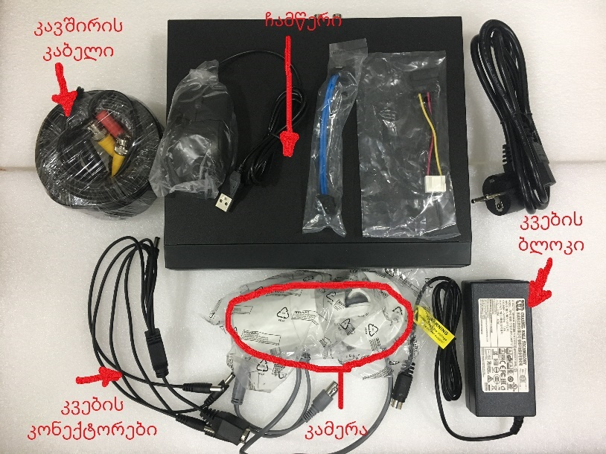
(სურ. 1)

ქვემოთ სურათზე (სურ: 2) მოცემულია Kit-ის DVR-ის პორტები და მათი დანიშნულება
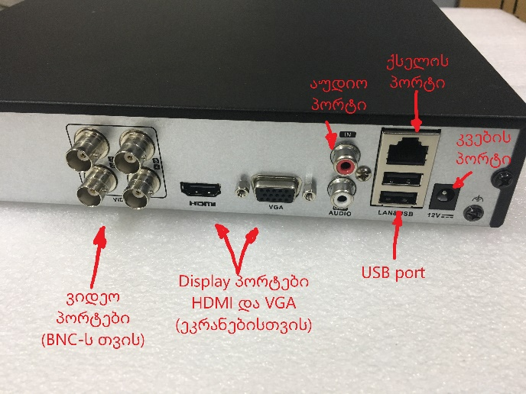
(სურ. 2)
სისტემის პირველი გამოყენებისას აუცილებელია DVR-ის ჩამწერის გააქტურება რაც სასურველი პაროლის შეყვანით შეიძლება. ამის შემდეგ სისტემა აქტიურდება და მთავარ მენიუში ამ პაროლის და default მომხმარებელი Admin.
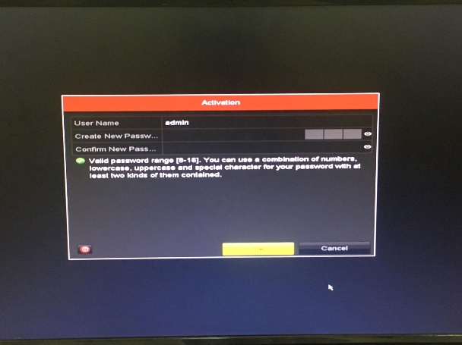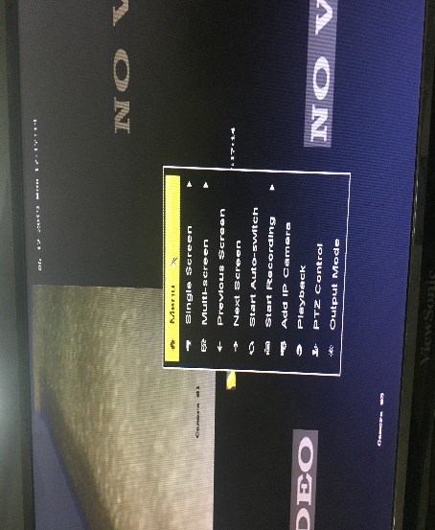
(სურ. 3)

სურათ 3-ზე მოცემულია მყარი დისკის შეერთების ინსტრუქცია. ახალი მყარი დისკის ჩადგმის შემდეგ აუცილებელია მისი დაფორმატება (ინიციალიზაცია). ინიციალიზაციისთვის (პირდაპირ დისპლეის შეერთების შემთხვევაში) უნდა დავკლიკოთ მაუსის მარჯვენა ღილაკი და შევიდეთ მთავარ მენიუში იუსერის და პაროლის შეყვანით. შემდეგ შევდივართ HDD განყოფილებაში და ვირჩევთ მყარ დისკს და ვკლიკავთ INIT (ან Format).

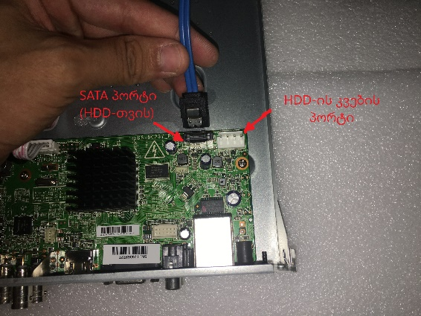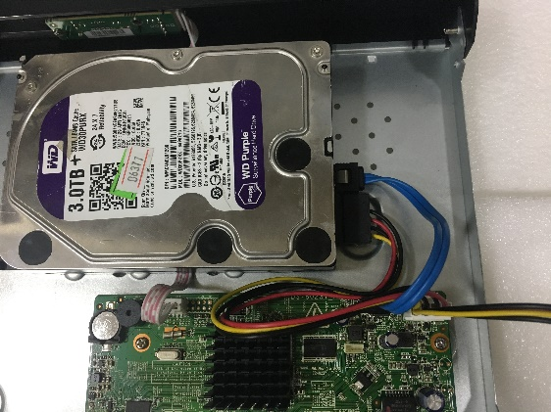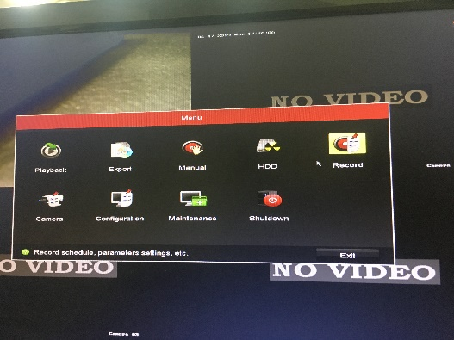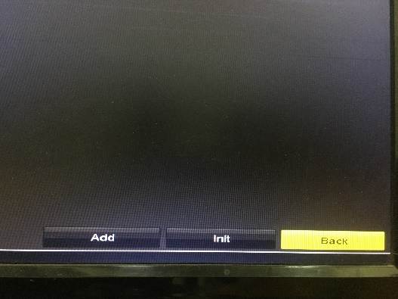
(სურ. 3)

სისტემის აწყობისას და კაბელის გაყვანისას აუცილებელია ყურადღება მიექცეს კავშირის კაბელის კონექტორების მიმართულებას რადგან კვების კონექტორები ერთ მხარეს დედალია მეორემხარეს მამალი. კაბელის გაყვანის შემდეგ, კამერის დასამაგრებელ წერტილთან მამალი კონექტორი უნდა იყოს. ანალოგური სისტემის უპირატესობას წარმოადგენს მისი შეერთების სიმარტივე რაც გულისხმობს იმას რომ, არ სჭირდება დამატებითი კონფიგურაცია.
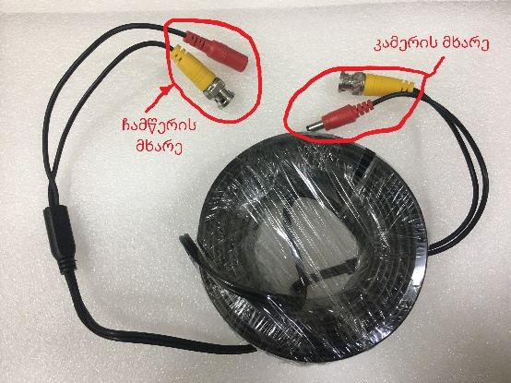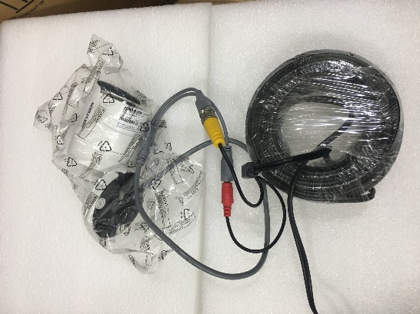
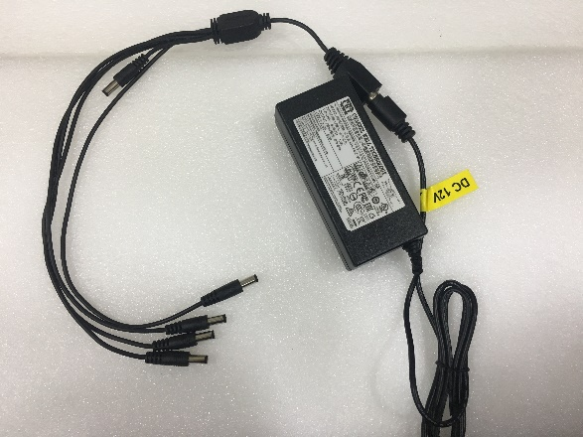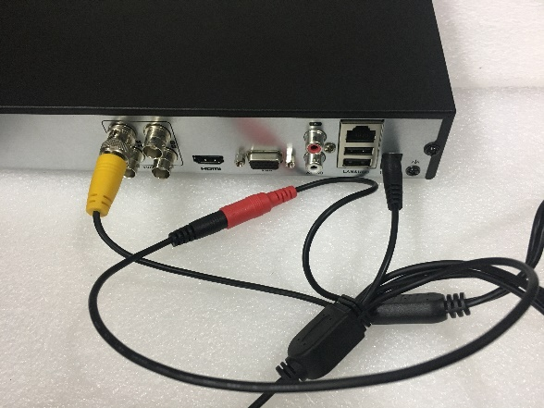
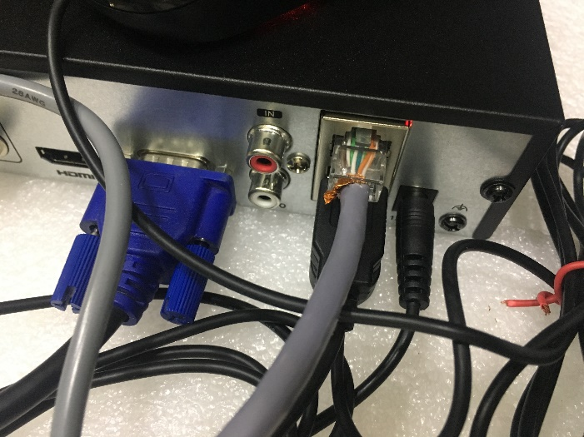
(სურ. 4)

მყარი დისკის დაფორმატებისა და კამერის ჩართვის შემდგომ უნდა შევამომწმოთ არის თუ არა ჩაწერი პერიოდი და მეთოდი დაკონფიგურირებული. ამისათვის შევდივართ Record-ში და ვამოწმებთ რომ კვირის დღეები იყოს გალურჟებული (ან სხვაფერი რომელიც ჩამონათვალშია). ჩაწერა შეგვიძლია ვაწარმოოთ როგორც მუდმივი ასევე მოძრაობის დაფიქსირებისას.
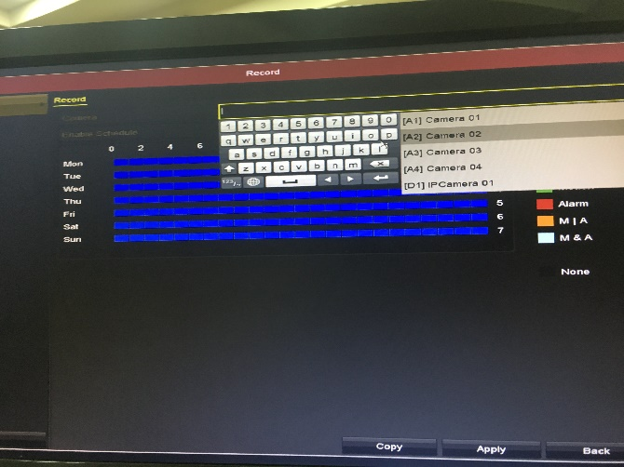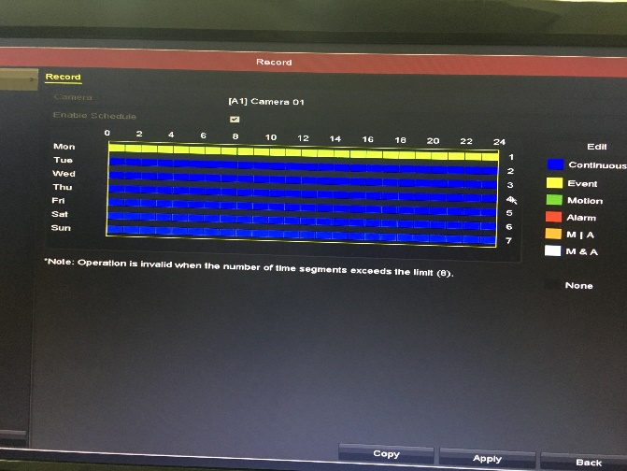
(სურ. 5)

ჩამწერის მობილურით ან სხვა ოფისიდან საყურებლად გვაქვს ორი მეთოდი:
1) დავრეკოთ ინტერნეტ პროვაიდერთან და ჩამწერის IP მისამართზე გავახსნევინოთ პორტები (ქარხნულად http-80, Server-8000, RSTP-554).
2) ჩავურთოთ Hik-Connect ფუნქცია ჩამწერს და QR-კოდის მეშვეობით დავამატოთ პროგრამაში (შენიშვნა: ამ მეთოდის ცუდი მხარე სტრიმის უწყვეტი ყურების შეზღუდვაა). ამ მეთოდის ჩართვისას ვანიჭებთ ვერიფიკაციის კოდსაც. ვქმნით IVMS-4500-ში მომხმარებელს. ასევე ერთი დევაისი შესაძლებელია დაემატოს მხოლოდ ერთ მომხმარებელზე, ხოლო დანარჩენებს სურვილის შემთხვევაში მან უნდა გაუზიაროს. Hik-connect-ის ჩასარველად შევდივართ კონფიგურაციაში, Network>Platform access. უნდა დავაკვირდეთ რომ სტატუსი იყოს online
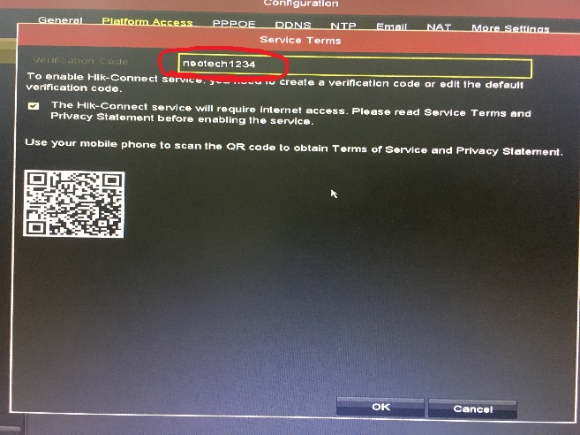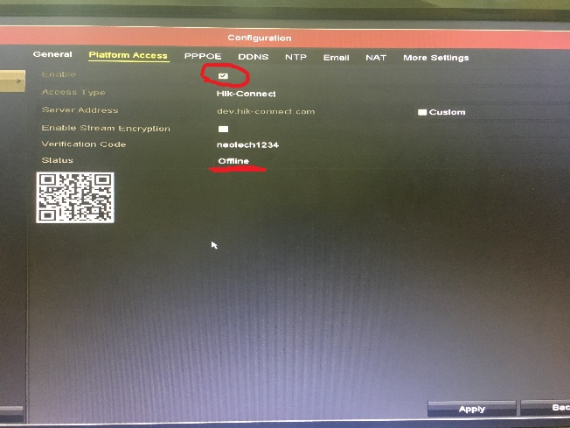
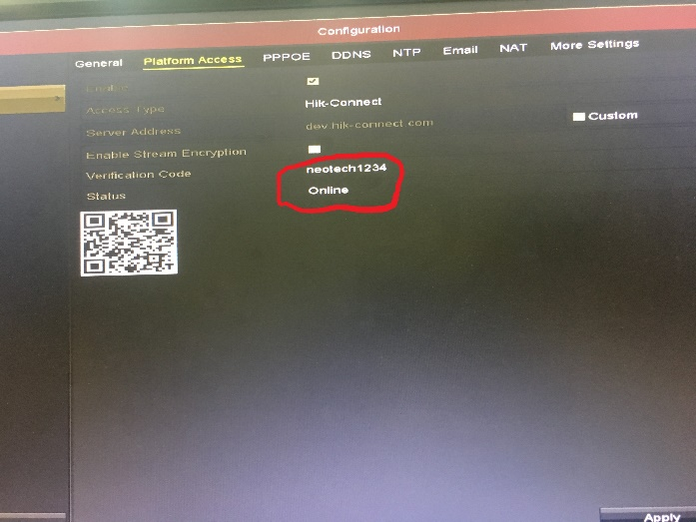
(სურ. 6)

